Testes de usabilidade

Validação de campos obrigatórios no cadastro de usuário:
Atualmente, o sistema permite o registro de um usuário sem a necessidade de preencher todos os campos, que poderiam/deveriam ser obrigatórios. Seria importante implementar uma validação para garantir que todos os campos essenciais (como nome, CPF e data de Nascimento.) sejam preenchidos antes de permitir o cadastro. Isso não só evitaria registros incompletos ou em duplicidade, mas também melhoraria a experiência do usuário, garantindo que o processo de cadastro seja feito de forma consistente e sem erros.
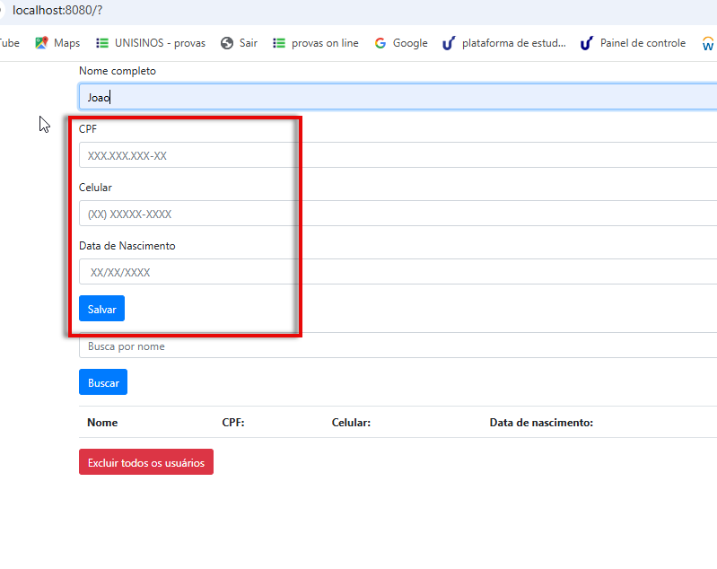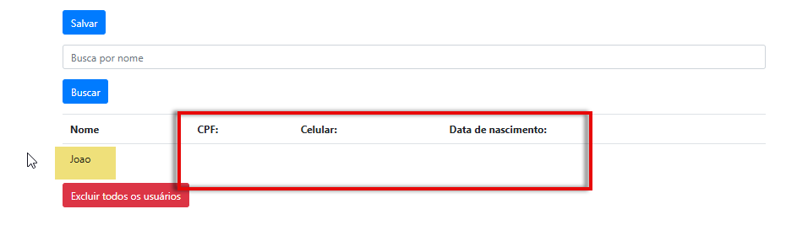
Restrição de caracteres nos campos "CPF" e "Celular":
Atualmente, os campos "CPF" e "Celular" permitem a entrada de letras, o que não é adequado, pois esses campos devem aceitar apenas números. Seria útil implementar validações para garantir que apenas caracteres numéricos sejam inseridos nesses campos, evitando erros de formatação e garantindo que os dados estejam corretos antes de serem enviados. A validação poderia incluir também, a restrição a apenas 11 dígitos no campo "CPF" e 11 dígitos no campo "Celular", conforme o padrão brasileiro.
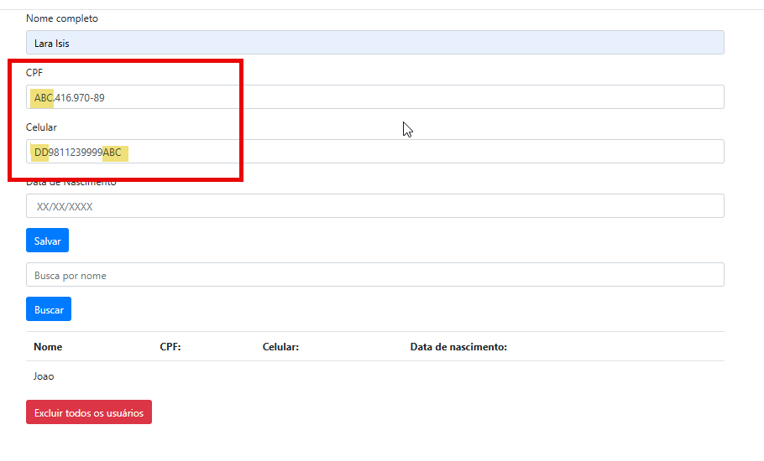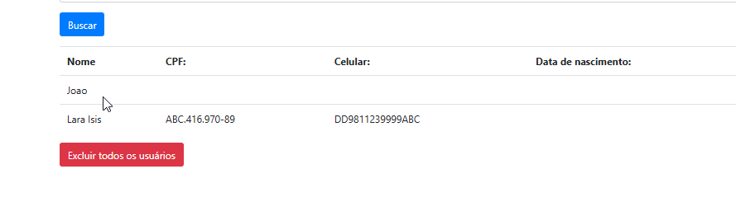
Validação do campo "Nome":
Atualmente, o campo "Nome" permite a inserção de caracteres não válidos, como números e símbolos, o que pode gerar registros inconsistentes. Seria ideal implementar uma validação que permita apenas a inserção de letras e, caso o usuário tente inserir caracteres inválidos, o sistema deve exibir uma mensagem clara de erro. Além disso, o sistema poderia validar se o nome não está vazio e garantir que seja preenchido de forma completa (sem apenas espaços em branco). Isso contribuiria para melhorar a consistência e a qualidade dos dados registrados. O mesmo ocorre com os campos CPF e Celular.

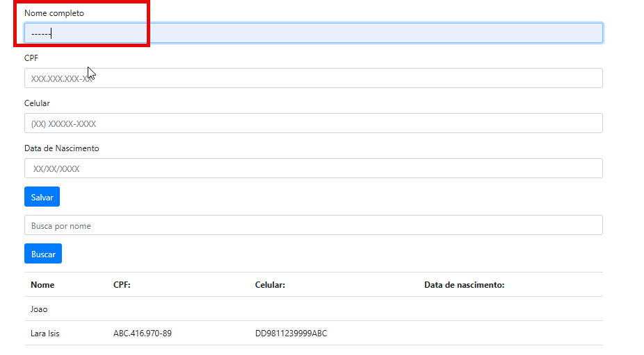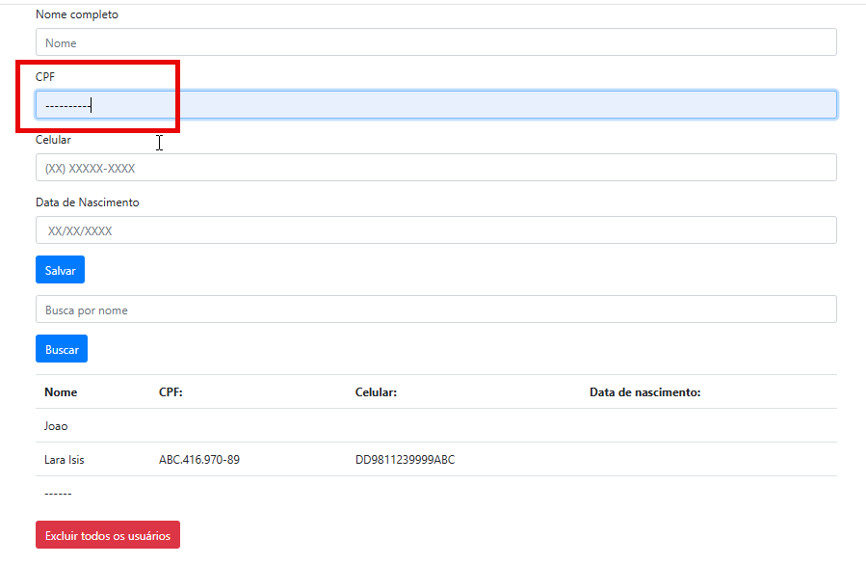

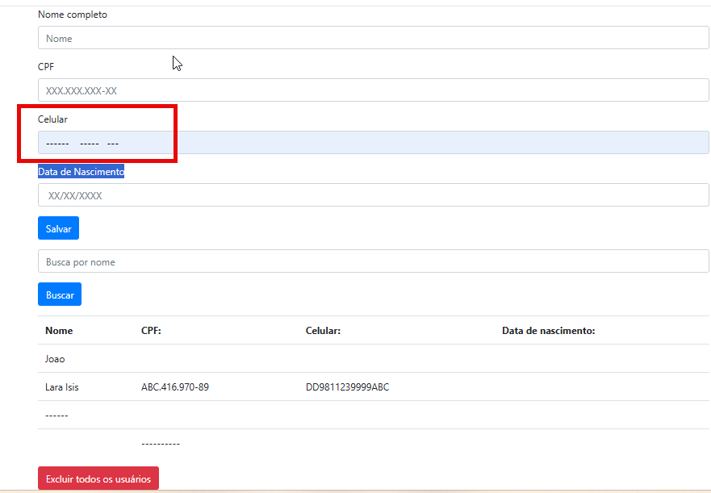

No campo Data de nascimento não foi observado o problema, o sistema não permitiu salvar com os caracteres ´´--------´´

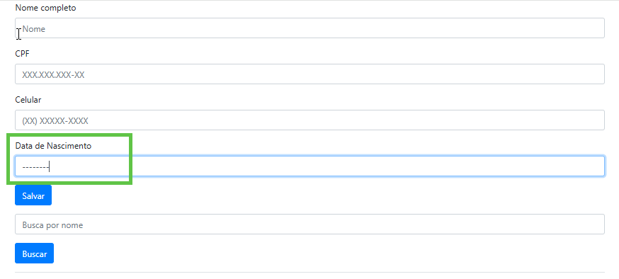
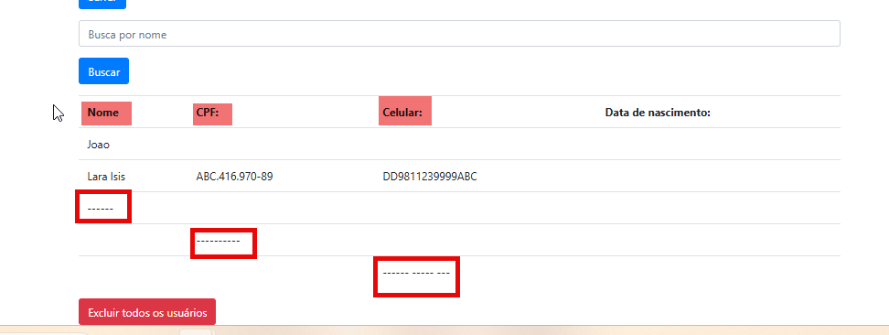

Preenchimento obrigatório nos campos do formulário:
Atualmente, é possível registrar um usuário sem preencher nenhum campo, o que prejudica a usabilidade do sistema, além de criar registros inválidos. É importante que o formulário tenha validações para garantir que os campos obrigatórios sejam preenchidos antes de permitir o registro. Isso pode ser feito implementando mensagens de erro claras, como "Este campo é obrigatório", e destacando visualmente os campos não preenchidos, garantindo que o usuário saiba o que precisa ser corrigido antes de finalizar o cadastro.
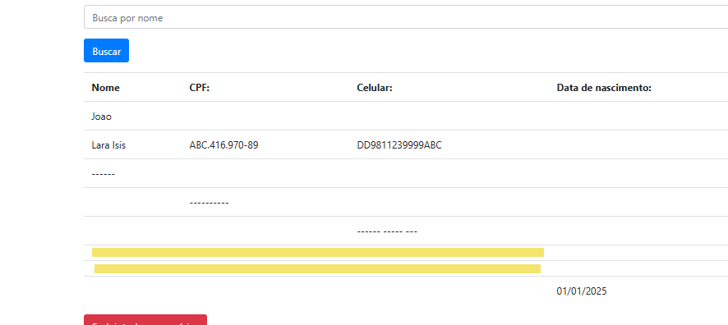

O registro de data de nascimento só ocorre quando a data é inserida juntamente as barras "/", seria interessante se as linhas tivessem correção automática para preencher essas barras sem ser digitado. O mesmo vale para os hífens, parênteses e pontos que constam nos demais campos.
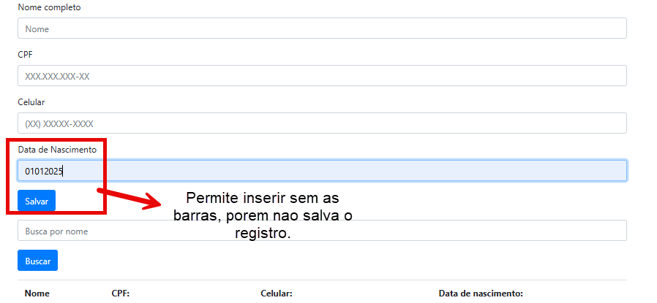
O registro somente é salvo se for incluída as barras "/" no campo Data de Nascimento
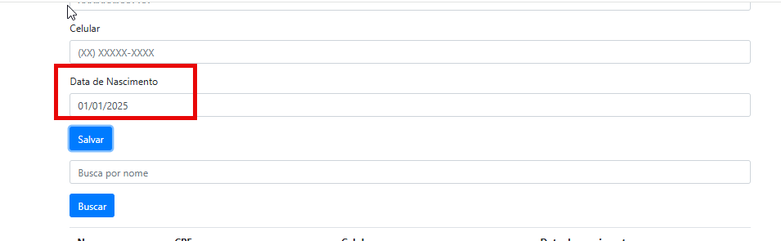

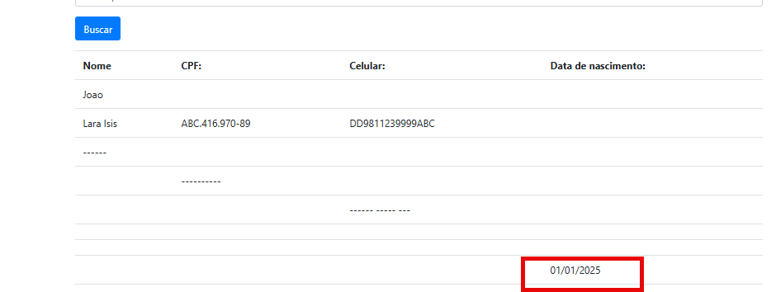

Implementação de um botão de confirmação:
Atualmente, ao salvar o registro de um usuário, não há nenhum feedback visível indicando se o cadastro foi realizado com sucesso ou se ocorreu algum erro. Para melhorar a experiência do usuário, seria interessante:
- Adicionar um botão de confirmação antes de finalizar o cadastro, permitindo que o usuário revise os dados inseridos.
- Exibir uma mensagem de sucesso caso o registro seja salvo corretamente.
- Caso haja erro no preenchimento, mostrar uma mensagem clara indicando o que precisa ser corrigido antes de prosseguir.
Isso tornaria o processo mais intuitivo e evitaria dúvidas sobre o sucesso do cadastro.
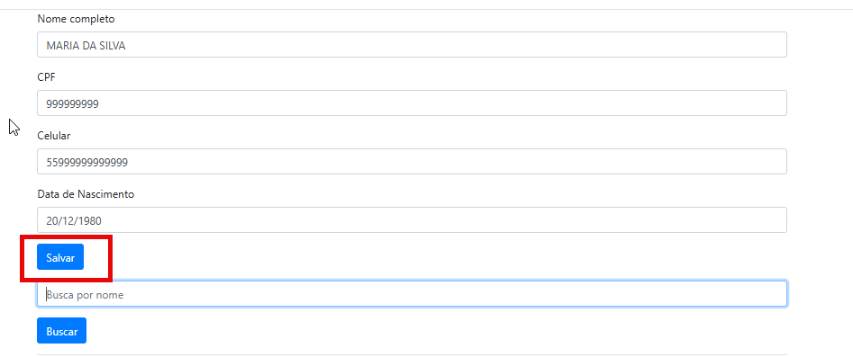

Melhorias na busca de cadastros:
Atualmente, o sistema só retorna resultados se o nome completo for digitado, o que limita a experiência do usuário e dificulta a busca eficiente.
Sugestões de melhoria:
- Implementar uma busca parcial, permitindo que ao digitar apenas parte do nome (ex: "Maria"), o sistema retorne todos os cadastros que contenham esse trecho (ex: "Maria da Silva", "Maria Souza").
- Incluir uma busca insensível a maiúsculas e minúsculas, garantindo que "maria" ou "Maria", tragam os mesmos resultados.
- Busca por palavras-chave: Permitir que o sistema retorne cadastros que contenham qualquer parte do nome informado. Por exemplo, ao buscar "Maria", ele deveria encontrar "Ana Maria", "Maria Aparecida" e "Maria da Silva".
- Busca aproximada: Implementar uma busca que considere pequenas variações ou erros de digitação, como "Mari" para encontrar "Maria".
- Permitir busca por outros campos, como CPF ou número de celular, para facilitar a localização de um cadastro.
- Implementar sugestões automáticas enquanto o usuário digita, exibindo opções compatíveis com os caracteres já inseridos.
Isso tornaria a busca mais eficiente e amigável para o usuário.

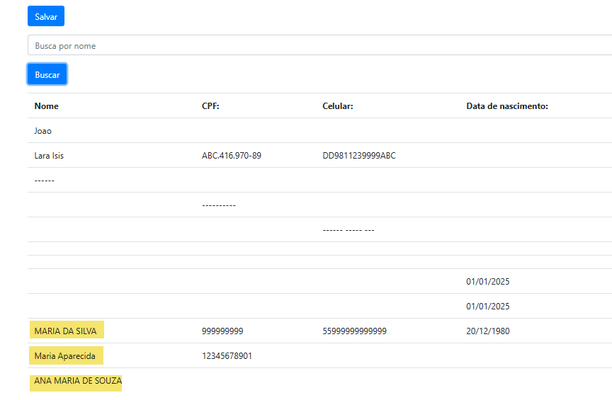
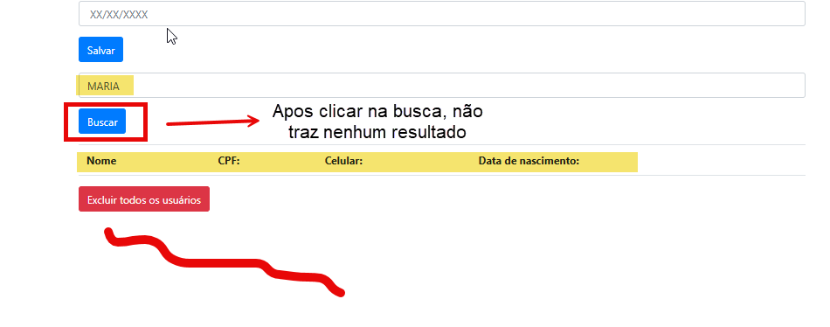
Ao buscar o Nome completo, ele traz o resultado do cadastro.

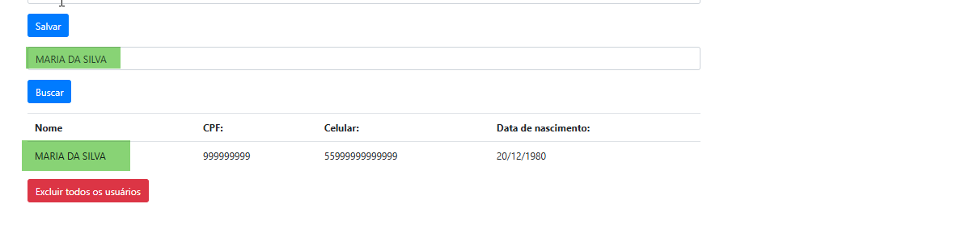
Funcionalidade de Edição de Cadastros:
Ao buscar um cadastro, o sistema apenas lista o item encontrado, sem permitir qualquer edição. Isso limita a usabilidade, pois, caso haja um erro no cadastro, ou seja necessário atualizar alguma informação, o usuário precisa excluir e refazer todo o registro.
Sugestões de melhoria:
- Botão de edição: Adicionar um botão de "Editar" ao lado de cada resultado da busca, permitindo que o usuário altere as informações sem precisar excluir e refazer o cadastro.
- Validação de dados: Garantir que os mesmos critérios de preenchimento aplicáveis ao cadastro inicial também sejam exigidos na edição, evitando inconsistências.
- Confirmação de alteração: Após a edição, um aviso de confirmação deve ser exibido, garantindo que o usuário tenha revisado as mudanças antes de salvá-las.
Isso tornaria o sistema mais flexível e eficiente para manutenção dos cadastros.

Registro da Última Modificação
Caso o sistema permita a modificação de cadastros, seria interessante exibir as informações sobre a última alteração feita em um cadastro. Isso facilitaria o controle de mudanças e evita dúvidas que podem ser geradas sobre a atualização dos dados.
Sugestões de melhoria:
- Incluir Campo "Última Modificação": Adicionar um campo que armazene a data e a hora da última alteração realizada no cadastro.
- Incluir campo de Registro do usuário responsável: Se houver um controle de acesso, incluir também o nome do usuário que realizou a última alteração.

Melhoria na exclusão de usuários:
Atualmente, o botão de exclusão pode ser acionado sem qualquer confirmação, o que pode levar a remoções acidentais. Além disso, sua posição pode dificultar o acesso após muitos cadastros. Para melhorar esse fluxo:
- Adicionar uma confirmação antes da exclusão, exibindo um pop-up com a pergunta: "Tem certeza que deseja excluir este usuário?" e opções "Sim" e "Cancelar".
- Reposicionar o botão de exclusão para que fique visível acima da lista de usuários, garantindo fácil acesso, independentemente da quantidade de cadastros.
- Um botão de exclusão individual ao lado de cada usuário, permitindo a remoção seletiva.
- Uma caixa de seleção para múltipla exclusão, caso o usuário queira remover mais de um, mas não todos.
- Uma confirmação antes da exclusão, evitando remoções acidentais.
Essas melhorias garantiriam mais controle sobre a gestão dos cadastros, e ajudariam a evitar exclusões acidentais tornando a ferramenta mais eficiente e intuitiva e melhorando a usabilidade do sistema.

